**ΕΡΓΑΣΤΗΡΙΟ ΣΧΕΔΙΑΣΜΟΥ ΟΛΟΚΛΗΡΩΜΕΝΩΝ ΚΥΚΛΩΜΑΤΩΝ Ι (VLSI I)**

# Εργαστήριο 3

## Ομάδα 04

|  |  |  |
| --- | --- | --- |
| **ΕΠΩΝΥΜΟ** | **ΟΝΟΜΑ** | **ΑΡΙΘΜΟΣ ΜΗΤΡΩΟΥ** |
| ΒΑΓΓΕΛΗΣ | ΧΡΙΣΤΟΦΟΡΟΣ | 1053715 |
| ΔΑΣΟΥΛΑΣ | ΙΩΑΝΝΗΣ | 1053711 |

Μελέτη της Κατανάλωσης Ενέργειας και Φυσικός Σχεδιασμός Στατικών Πυλών CMOS Πολύπλοκης Λογικής

**Στόχος:**

Αντικείμενο της άσκησης αυτής είναι η μελέτη ορισμένων σημαντικών χαρακτηριστικών των κυκλωμάτων τεχνολογίας CMOS που επηρεάζουν την κατανάλωση ενέργειας. Στο δεύτερο μέρος της άσκησης θα μελετηθεί ο σχεδιασμός στατικών κυκλωμάτων CMOS πολύπλοκης λογικής μέσω της μεθόδου των μονοπατιών Euler.

**Ασκήσεις εργαστηρίου:**

**2.2 - Πειραματική Μελέτη Συνιστωσών Κατανάλωσης**

a) Σχεδιάστε έναν αντιστοφέα με τα παρακάτω χαρακτηριστικά: Ln = Lp 2λ 1,2 μm, Wn = 3,6 μm και Wp = 8,4 μm, πλάτος λωρίδων μετάλλου τροφοδοσίας και γείωσης 3,6 μm και πλάτος διασυνδέσεων 2,4 μm. Εφαρµόστε στην είσοδο του αντιστροφέα έναν παλµό µε αρχικό χρόνο 6 ns στο µηδέν, χρόνους ανόδου και καθόδου 2 ns και χρόνο διάρκειας 10 ns.

Ο αντιστροφέας που σχεδιάστηκε:

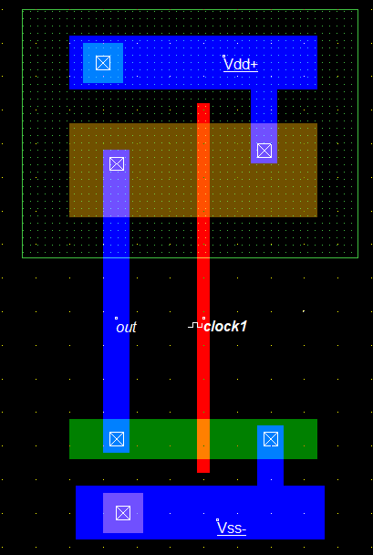

Η σωστή λειτουργία του επαληθεύεται από την προσομοίωση:

Εικόνα που περιέχει υπολογιστής

Περιγραφή που δημιουργήθηκε αυτόματα

b) Για την ακριβή μέτρηση των ρευμάτων στους εσωτερικούς κόμβους του κυκλώματος θα χρησιμοποιηθεί ο προσομοιωτής PSpice, καθώς το Microwind δεν παρέχει αυτήν τη δυνατότητα. Έτσι, πρέπει να παραχθεί η ισοδύναμη περιγραφή του κυκλώματος στη μορφή που απαιτείται από το PSpice. Αυτό μπορεί να πραγματοποιηθεί επιλέγοντας την εντολή “Convert Into…” → “Spice Netlist” από την καρτέλα “File”.

Με το πλήκτρο extract παράχθηκε ένα αρχείο που περιέχει την περιγραφή του κυκλώματος καθώς και πληροφορίες για τις διεγέρσεις που έχουν τεθεί. Η κατάληξη του αρχείου είναι .CIR.

c) Από τον κατάλογο προγραμμάτων ανοίξτε το PSpice AD και εισάγετε το κύκλωμα μέσω της εντολής “File” → “Open”.

Το αρχείο ανοίχθηκε επιτυχώς και παρουσιάστηκαν οι πληροφορίες του κυκλώματος. Αρχικός αντιστροφέας (Lab3_Inverter.cir):

Εικόνα που περιέχει στιγμιότυπο οθόνης

Περιγραφή που δημιουργήθηκε αυτόματα

d) Tροποποιείστε το Spice μοντέλο του κυκλώματος ώστε να εισάγετε δύο πηγές μηδενικής DC τάσης στα σημεία που δείχνουν τα βέλη του Σχ. 2 παράγοντας το κύκλωμα του Σχ. 3. Επίσης μεταβάλλετε τον χρόνο προσομοίωσης σε 30 ns.

Έγιναν οι απαραίτητες τροποποιήσεις σύμφωνα με τις οδηγίες. Οι πληροφορίες του αντιστροφέα πλέον (Lab3_Inverter_2.cir):

Εικόνα που περιέχει στιγμιότυπο οθόνης

Περιγραφή που δημιουργήθηκε αυτόματα

e) Εκτελέστε την προσομοίωση επιλέγοντας την ενολή “Run” από την καρτέλα “Simulate”. Η εισαγωγή των κυματομορφών πραγματοποιείται επιλέγοντας την εντολή “Add Trace…” από την καρτέλα “Trace”. Αρχικά παρατηρείστε τα ρεύματα τα I(VM1) και I(VM2) των πηγών μηδενικής τάσης και στη συνέχεια την κατανάλωση στον κόμβο εξόδου W(C4).

Οι προσομοιώσεις για τα ρεύματα:

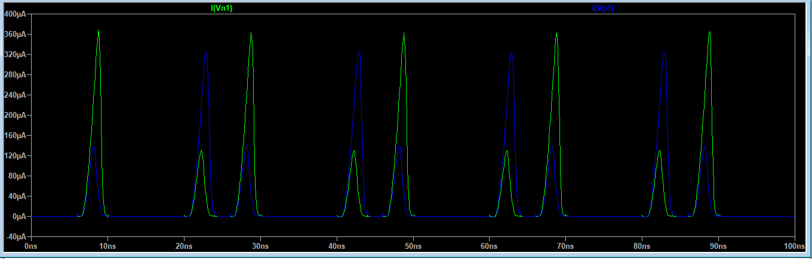

Η προσομοίωση για την κατανάλωση στον κόμβο εξόδου:

Εικόνα που περιέχει πράσινο, αντικείμενο

Περιγραφή που δημιουργήθηκε αυτόματα

f) Αυξήστε το φορτίο εξόδου στα 300 fF, μεταβάλλοντας τη χωρητικότητα του κόμβου εξόδου (C4), και παρατηρείστε τη μεταβολή των ρευμάτων και της κατανάλωσης στον συγκεκριμένο κόμβο.

Έγινε η αλλαγή της χωρητικότητας και ξανά οι προσωμοιώσεις (Lab_Inverter_3.cir).

Οι προσομοιώσεις για τα ρεύματα:

Εικόνα που περιέχει οθόνη

Περιγραφή που δημιουργήθηκε αυτόματα

Λόγω της αύξησης του χωρητικού φορτίου, αυξάνονται τα ρεύματα φόρτισης και εκφόρτισης, εξ’ ου και η διαφορά.

Η προσομοίωση για την κατανάλωση στον κόμβο εξόδου:

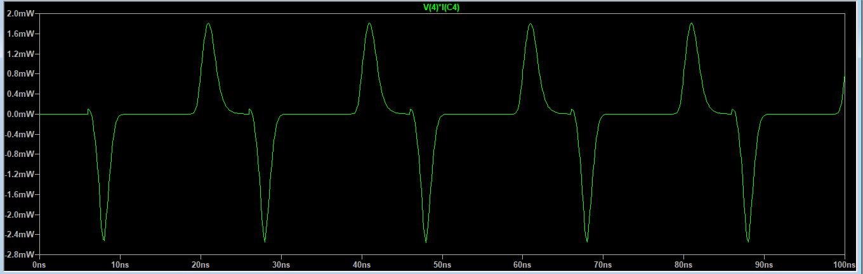

Η ενέργεια που καταναλώνεται σε ένα κύκλωμα CMOS έχει τρεις συνιστώσες: Τη στατική κατανάλωση, τη δυναμική κατανάλωση και την κατανάλωση βραχυκυκλώματος. Η κύρια συνιστώσα της κατανάλωσης είναι η δυναμική κατανάλωση λόγω της φόρτισης και εκφόρτισης των χωρητικών φορτίων, η οποία αυξάνεται όταν αυξάνεται το χωρητικό φορτίο (Ρ = CL * V2 * fp).

g) Μεταβάλλετε τους χρόνους ανόδου και καθόδου της κυματομορφής εισόδου σε 4 ns και παρατηρείστε τη μεταβολή των ρευμάτων των πηγών.

Άλλαξαν οι χρόνοι και έγινε η αποθήκευση (Lab3_Inverter_4.cir). Πλέον τα ρεύματα των πηγών:

Εικόνα που περιέχει αντικείμενο

Περιγραφή που δημιουργήθηκε αυτόματα

Υπάρχει αλλαγή του χρόνου μετάβασης της εισόδου, επομένως και μικρή αλλαγή στον παλμό ρευμάτων που δημιουργείται.

**3.2 - Πειραματική Μελέτη Φυσικού Σχεδιασμού με Euler Paths**

a) Δίνεται το διάγραµµα σε επίπεδο λογικών πυλών του κυκλώματος που παράγει το κρατούμενο σε έναν πλήρη αθροιστή. Να παραχθεί η λογική συνάρτηση που υλοποιεί το κύκλωμα αυτό και στη συνέχεια να σχεδιαστεί το κυκλωματικό διάγραµµα σε επίπεδο στοιχείων τύπου n και p, έτσι ώστε να είναι δυνατός ο φυσικός του σχεδιασμός κατά συνεχή τρόπο (δηλαδή σε µια βαθμίδα και έναν αντιστροφέα).

Η λογική συνάρτηση που υλοποιεί το κύκλωμα αυτό είναι η:

Out = (A+B)Cin + AB. Έπειτα, υλοποιήθηκε σε επίπεδο στοιχείων τύπου n και p σύμφωνα με τις οδηγίες της άσκησης και βρέθηκε το κρίσιμο μονοπάτι: Α > Β > Cin > A > B.

b) Βρείτε ένα µονοπάτι Euler και σχεδιάστε το κύκλωµα παραγωγής του κρατούµενου χρησιµοποιώντας τα εξής χαρατηριστικά: Ln = Lp 1,2 μm, Wn 3,6 μm, Wp 8,4 μm, πλάτος λωρίδων τροφοδοσίας και γείωσης 3,6 μm και πλάτος διασυνδέσεων 2,4 μm.

Το κύκλωμα που σχεδιάστηκε:

Εικόνα που περιέχει τοίχος, εσωτερικό, καθιστός

Περιγραφή που δημιουργήθηκε αυτόματα

Η προσομοίωσή του:

Εικόνα που περιέχει τοίχος, εσωτερικό

Περιγραφή που δημιουργήθηκε αυτόματα

c) Μετρείστε τις χωρητικότητες εισόδου και εξόδου του κυκλώματος και την καθυστέρηση του παραπάνω κυκλώματος από την είσοδο Cin στην έξοδο. Κατά την προσομοίωση χρησιμοποιείστε διαδοχικούς παλμούς στην είσοδο Cin µε χρόνους ανόδου και καθόδου 2 ns, χρόνο διάρκειας 7 ns και αρχικό χρόνο 2 ns και εφαρµόστε σταθερές στάθμες στις υπόλοιπες δύο εισόδους (Β = 5 V, A = 0 V).

Σύμφωνα με το Microwind, η χωρητικότητα εισόδου είναι ίση με 18.93fF και η χωρητικότητα εξόδου με 61.4fF. Επίσης, όπως φαίνεται στην προσομοίωση η καθυστέρηση εισόδου-εξόδου είναι ίση με 1100 ps περίπου.

d) Προσθέστε στο PSpice ισοδύναµο του κυκλώµατος τις κατάλληλες πηγές µηδενικής τάσης, έτσι ώστε να µετρήσετε τα ρεύµατα φόρτισης και εκφόρτισης του εσωτερικού κόµβου και της συνολικής εξόδου, καθώς και τα ρεύµατα βραχυκυκλώµατος στο κύκλωµα που σχεδιάστηκε.

Αρχικά, προστέθηκαν οι μηδενικές πηγές τάσης στον εσωτερικό κόμβο και έγιναν οι απαραίτητες αλλαγές στις πληροφορίες του κυκλώματος (Lab3_Cout_1.cir).

Ρεύματα φόρτισης και εκφόρτισης:

Εικόνα που περιέχει αντικείμενο, ρολόι

Περιγραφή που δημιουργήθηκε αυτόματα

Ρεύμα βραχυκύκλωσης:

Εικόνα που περιέχει αντικείμενο

Περιγραφή που δημιουργήθηκε αυτόματα

Έπειτα, αφαιρούνται αυτές οι πηγές και προστίθενται δύο άλλες μηδενικές πηγές τάσης στην έξοδο και γίνονται ξανά οι απαραίτητες αλλαγές στο κύκλωμα (Lab3_Cout_2.cir).

Ρεύματα φόρτισης και εκφόρτισης:

Εικόνα που περιέχει αντικείμενο

Περιγραφή που δημιουργήθηκε αυτόματα

Ρεύμα βραχυκύκλωσης:

Εικόνα που περιέχει αντικείμενο, ρολόι

Περιγραφή που δημιουργήθηκε αυτόματα

**4 Εργασία Για το Σπίτι**

**4.1 Μελέτη Συνιστωσών Κατανάλωση**

a) Σχεδιάστε μια πύλη NOR τριών εισόδων με τα εξής χαρακτηριστικά: Ln = Lp 1,2 μm, Wn = 3,6 μm, Wp 8,4 μm, πλάτος λωρίδων μετάλου τροφοδοσίας και γείωσης 3,6 μm και πλάτος διασυνδέσεων 2,4 μm. Εφαρμόστε σε όλες τις εισόδους της πύλης έναν παλμό με αρχικό χρόνο 3 ns, χρόνους ανόδου και καθόδου 2 ns και διάρκεια 12 ns.

Το κύκλωμα που σχεδιάστηκε:

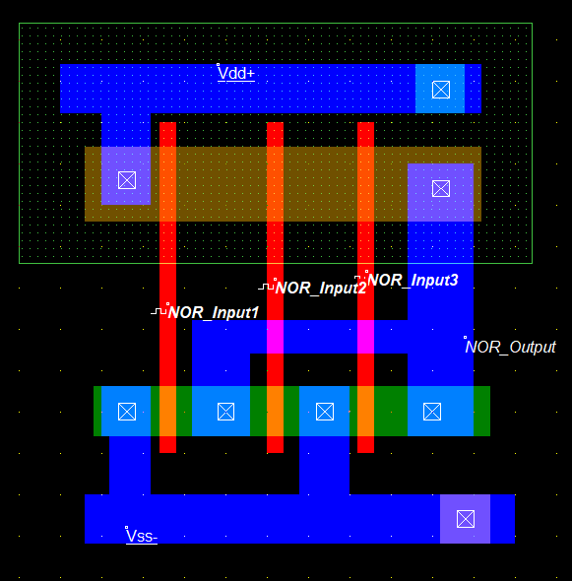

Η σωστή λειτουργία επαληθεύεται από την προσομοίωση:

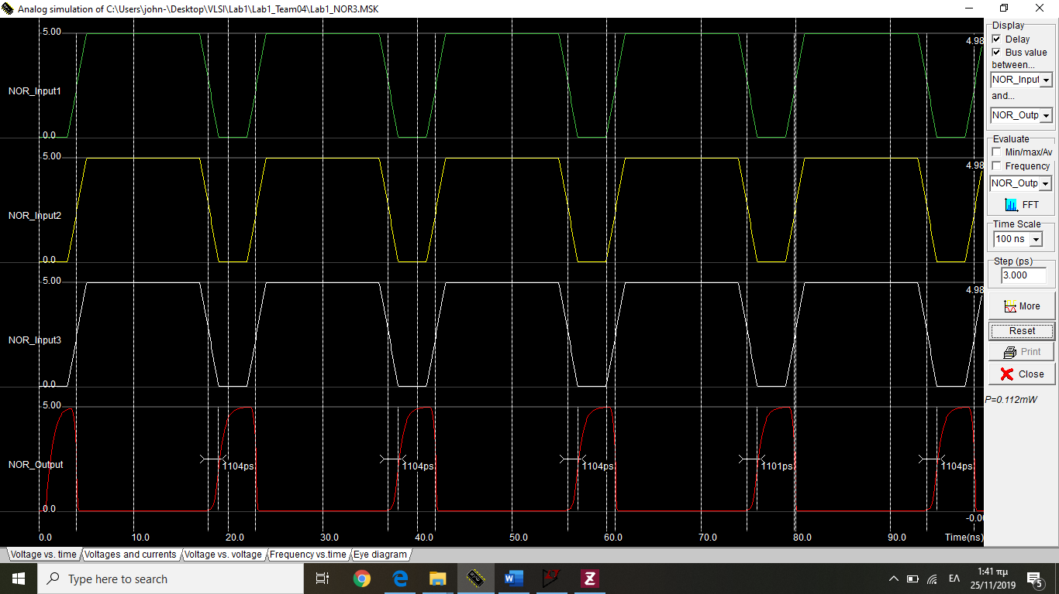

b) Μετρείστε κατά προσέγγιση την ενέργεια βραχυκυκλώματος και την ενέργεια που καταναλώνεται λόγω του χωρητικού φορτίου στην έξοδο κατά τη διάρκεια ενός παλμού εισόδου με τη βοήθεια πηγών μηδενικής τάσης.

Δημιουργήθηκε spice αρχείο για την πύλη NOR και έγιναν οι κατάλληλες αλλαγές για να προστεθούν οι δύο μηδενικές πηγές (Lab3_NOR3_1.cir).

Η ισχύς βραχυκυκλώματος:

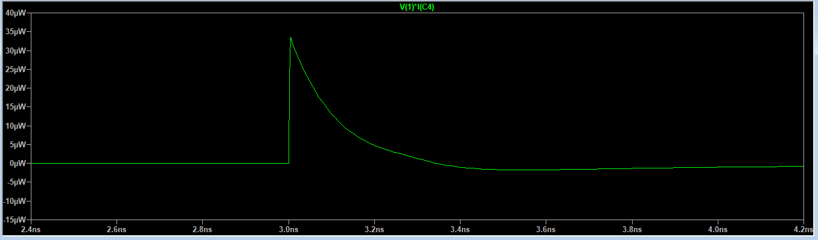

Η τάση V1 αντιστοιχεί στην τάση τροφοδοσίας και το ρεύμα Ι(C4) στο ρεύμα βραχυκυκλώσεως. Η ενέργεια υπολογίζεται από το ολοκλήρωμα της ισχύος μέσω του spice. Το αποτέλεσμα είναι 3.3408fJ.

Ισχύς που καταναλώνεται λόγω του χωρητικού φορτίου στην έξοδο:

Εικόνα που περιέχει οθόνη, ηλεκτρονικές συσκευές, εσωτερικό

Περιγραφή που δημιουργήθηκε αυτόματα

Η ενέργεια υπολογίζεται από το ολοκλήρωμα της ισχύος μέσω του spice. Το αποτέλεσμα είναι -682.83fJ.

c) Επαναλάβετε τη µέτρηση και των δύο τύπων κατανάλωσης ενέργειας θέτοντας παλµό μόνο στη µία είσοδο της πύλης, ενώ στις υπόλοιπες σταθερές στάθµες. Πού οφείλεται η ενδεχόμενη αλλαγή στις τιμές των ενεργειών που μετρήθηκαν;

Η μία είσοδος διατηρήθηκε όπως ήταν, η δεύτερη τέθηκε ίση με σταθερό 1V και η τρίτη ίση με σταθερό 1.5V. Το αποτέλεσμα της προσομοίωσης:

Εικόνα που περιέχει μαύρο, εσωτερικό, καθιστός, παράθυρο

Περιγραφή που δημιουργήθηκε αυτόματα

Έπειτα, προστέθηκαν πάλι οι μηδενικές πηγές (Lab3_NOR3_2.cir).

Ισχύς βραχυκυκλώματος:

Εικόνα που περιέχει οθόνη, ηλεκτρονικές συσκευές, εσωτερικό

Περιγραφή που δημιουργήθηκε αυτόματα

Η ενέργεια υπολογίζεται από το ολοκλήρωμα της ισχύος μέσω του spice. Το αποτέλεσμα είναι 4.7853fJ.

Θεωρητικά η ενέργεια βραχυκυκλώματος πρέπει να μειώνεται διότι υπάρχει πλέον μόνο μία είσοδος με κλίση, σε σύγκριση με πριν που υπήρχαν τρεις εισόδοι με κλίση και η κατανάλωση βραχυκυκλώματος είναι ανάλογη του ρεύματος βραχυκυκλώσεως, το οποίο είναι ανάλογο με την κλίση της κυματομορφής εισόδου. Στην προσομοίωση παρατηρείται μικρή αύξηση.

Ισχύς που καταναλώνεται λόγω του χωρητικού φορτίου στην έξοδο:

Εικόνα που περιέχει εσωτερικό, ηλεκτρονικές συσκευές, υπολογιστής, οθόνη

Περιγραφή που δημιουργήθηκε αυτόματα

Η ενέργεια υπολογίζεται από το ολοκλήρωμα της ισχύος μέσω του spice. Το αποτέλεσμα είναι -500.17fJ. Παρατηρείται ότι η κατανάλωση στην έξοδο πραπκτικά παραμένει ίδια. Η δυναμική κατανάλωση ενέργειας είναι ανεξάρτητη από την κλίση των κυματομορφών εξόδου, οπότε και παραμένει σταθερή.

**4.2 - Σχεδιασμός Πυλών Σύνθετης Λογικής**

a) Σχεδιάστε σε επίπεδο λογικών πυλών μία πύλη XOR ως (x+y)(x’y’).ώστε να είναι δυνατή η υλοποίησή της στο φυσικό επίπεδο με τη βοήθεια των μονοπατιών Euler.

Η έκφραση που δίνεται δεν είναι πύλη XOR.

Σε επίπεδο transistor:

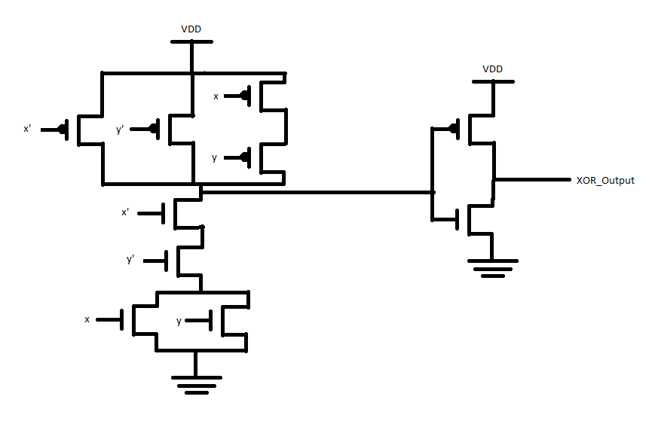

H έκφραση αυτή έχει πάντα το λογικό 0 ως αποτέλεσμα.

Η σωστή έκφραση XOR: xy’ + x’y = (x’ + y)’ + (y’ + x)’ = ( (x’+y)(x+y’))’

Σε επίπεδο πυλών:

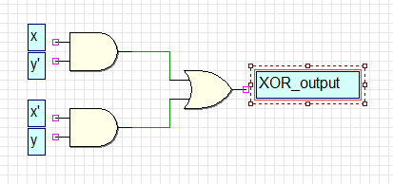

b) Σχεδιάστε σε επίπεδο τρανζίστορ την παραπάνω πύλη. Στη συνέχεια επιλέξτε τα κατάλληλα μονοπάτια Euler και σχεδιάστε την πύλη στο φυσικό επίπεδο.

Σε επίπεδο transistor:

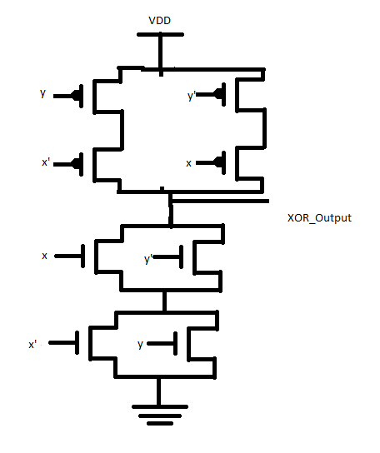

Επιλεγμένο κρίσιμο μονοπάτι: x > y’ > y > x’

Το layout:

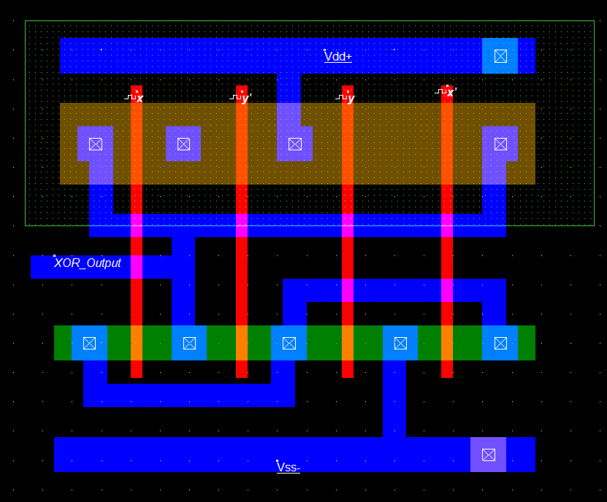

Η προσομοίωση που επαληθεύει τη σωστή λειτουργία:

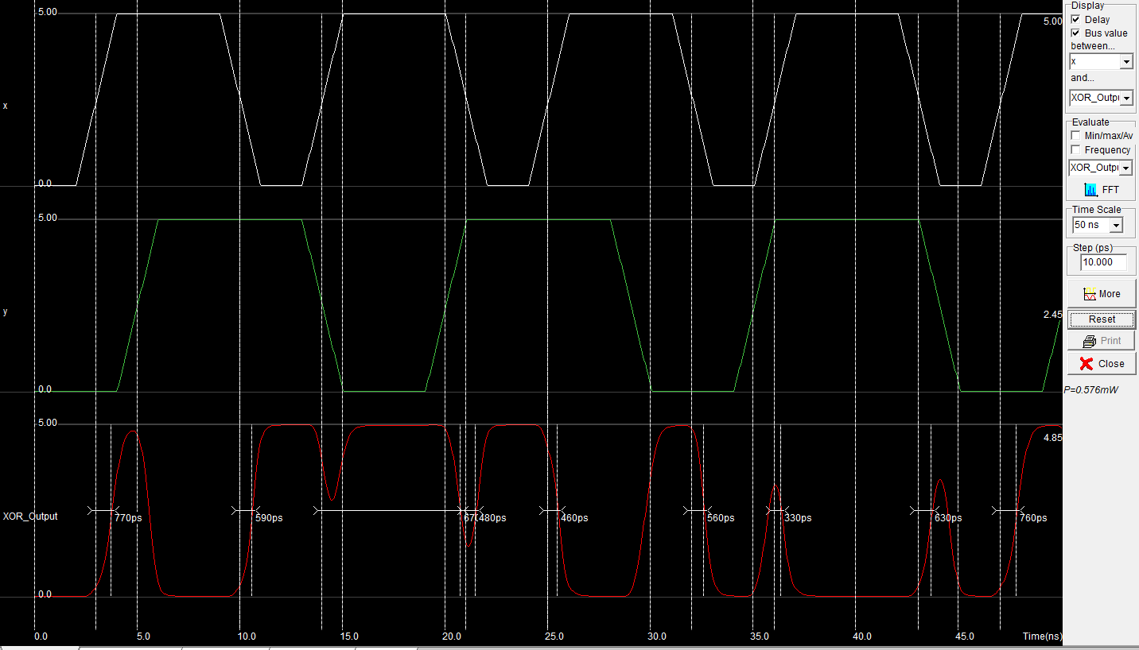

c) Συνδυάστε δύο πύλες XOR και σχεδιάστε το κύκλωμα υπολογισμού του αθροίσματος σε έναν πλήρη αθροιστή S = A ⊕ B ⊕ Cin.

Το κύκλωμα λογικών πυλών που υλοποιήθηκε:

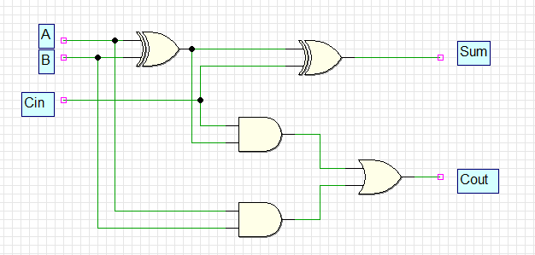

Ο πίνακας λογικής:

Είσοδοι Έξοδοι

Α Β Cin Sum Cout

|  |  |  |  |  |
| --- | --- | --- | --- | --- |
| 0 | 0 | 0 | 0 | 0 |
| 0 | 0 | 1 | 1 | 0 |
| 0 | 1 | 0 | 1 | 0 |
| 0 | 1 | 1 | 0 | 1 |
| 1 | 0 | 0 | 1 | 0 |
| 1 | 0 | 1 | 0 | 1 |
| 1 | 1 | 0 | 0 | 1 |
| 1 | 1 | 1 | 1 | 1 |